Инсулиновая помпа DANA Diabecare II
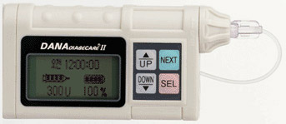
Представляет собой компактное электромеханическое устройство для непрерывного введения инсулина в подкожную жировую клетчатку. В корпус инсулиновой помпы помещён пластиковый резервуар, емкостью на 3 мл., наполненный инсулином короткого (ультракороткого) действия (300 ЕД). Накачивание инсулина контролируется микропроцессором и обеспечивается встроенным в инсулиновую помпу микроэлектромотором швейцарского производства, который приводит в движение поршень резервуара. Резервуар соединен с пластиковым катетером, по которому инсулин поступает в постоянном режиме в подкожную жировую клетчатку пациента, используя канюлю (стальную иглу). Канюля прочно фиксируется на коже гипоаллергенным пластырем.
Инсулиновая помпа обеспечивает введение инсулина с различной базальной скоростью (от 0,1 до 16 ЕД в час) в течение суток и болюсное (перед приемами пищи) введение инсулина. Максимальная суточная доза потребления инсулина составляет 255 ЕД. У инсулиновой помпы DANA Diabecare II имеется возможность установки временного базального уровня длительностью 12 часов для подачи инсулина при физической нагрузке, каком либо заболевании.
Базальную скорость введения можно программировать на каждый час с шагом 0,1 ЕД для адекватного контроля уровня глюкозы в крови. Количество возможных базальных профилей составляет 24 (на каждый час суток). Инсулин базальной дозы высвобождается один раз в 4 минуты. Время введения болюсной дозы инсулина в 1 ЕД составляет 13 секунд. Использование инсулиновой помпой DANA Diabecare II таких минимальных интервалов времени позволяет более точно симулировать нормальную секрецию поджелудочной железы. Минимальный объем болюсной дозы составляет – 0,1 ЕД; максимальный объем – 87 ЕД .
Виды болюсного введения: стандартный, заранее установленный. Объем болюсной дозы для инсулиновой помпы можно устанавливать и, соответственно, сохранять в памяти для каждого приема пищи (завтрак, обед и ужин), что позволяет пациенту вести более свободный образ жизни. Болюсную дозу инсулиновой помпы можно изменить непосредственно перед подачей, а также по мере необходимости отметить подачу, используя всего лишь одну кнопку.
Имеется возможность ограничения максимальной базальной скорости введения инсулина, максимального объема болюсной дозы и максимальной суточной дозы потребления инсулина, используя режим программирования инсулиновой помпы DANA Diabecare II. По умолчанию стоят следующие заводские настройки: максимальная базальная доза инсулина – 4 ЕД в час, максимальная болюсная доза – 40 ЕД, максимальная суточная доза – 160 ЕД.

Схема инсулиновой помпы DANA Diabecare II
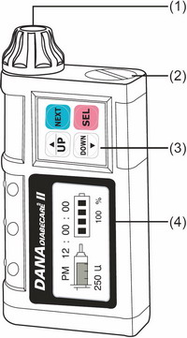
- Отделение для инсулинового резервуара
- Батарейное отделение
- Панель управления. Содержит четыре кнопки, которые используются для увеличения или уменьшения значений настроек, переключения экранов и выбора функций.
- Жидкокристаллический дисплей
Отображает состояние свойств инсулиновой помпы и системные сообщения, служит в качестве пользовательского интерфейса с программным обеспечением помпы. Загорается автоматически, когда нажата любая из кнопок.
Небольшие размеры и вес помпы (самая легкая инсулиновая помпа в мире на сегодняшний день) облегчает пользователю ее постоянное использование. Водонепроницаемость, согласно стандарту IPX8, позволяет пользователю не снимать инсулиновую помпу перед принятием душа или занятиями водными видами спорта. Этот стандарт подразумевает, что инсулиновая помпа DANA Diabecare II остаётся водонепроницаемой при погружении ее на глубину 8 футов (2,44 м) в течение 30 минут, при погружении на глубину 12 футов (3,66 м) – 3 минуты..
При возникновении различных неотложных ситуаций (заканчивается инсулин в резервуаре или подходит к концу срок работы батареи) инсулиновая помпа начинает издавать звуковые сигналы и информировать пользователя об этом на дисплее путем применения соответствующих символов. Большой жидкокристаллический графический дисплей с функцией подсветки и энергосбережения (автоматический переход в режим сбережения электроэнергии через 1 минуту после прекращения использования), удобная функциональная клавиатура с возможностью заблокирования, простое в использовании русифицированное меню с иконками улучшает пользователю работу с инсулиновой помпой.
Встроенная память инсулиновой помпы DANA Diabecare II позволяет сохранять до 50 ежедневных параметров (общая суточная доза, болюсные объемы), в том числе и до 12 чрезвычайных ситуаций (параметры чрезвычайных ситуаций доступны только лечащему врачу или специалисту службы технической поддержки, используя специальный PIN код). Пользователь может посмотреть время последнего введения болюсной дозы и, таким образом, скорректировать свою инсулинотерапию. Возможность временного отключения инсулиновой помпы при возникновении гипогликемических ситуаций либо для замены инсулинового резервуара или батареи.
Инсулиновая помпа DANA Diabecare II соответствует стандарту электробезопасности IEC 60601-1, а также европейскому стандарту CE и стандарту США FDA. Наличие двух форматов времени (12 ч и 24 ч) позволяет пользователю выбирать удобный для себя формат. Инсулиновая помпа функционирует от одной литиевой батареи на 3,6 В со сроком работы 8-12 недель. Гарантия на инсулиновую помпу DANA Diabecare II составляет 4 года.

Технические характеристики
- Размеры 75-45-19 мм
- Вес 60 г.
- Энергообеспечение Одна батарея на 3,6 В со сроком работы 2-3 месяца
- Резервуар Пластиковый, на 3 мл (300 ЕД)
- Цвет помпы Белый, голубой, антрацитовый, черный
- Дисплей Жидкокристаллический, с функцией энергосберегающей подсветки
- Формат времени 12/24 ч
- Водонепроницаемость Согласно стандарту IPX8
- Память Последние 50 болюсных доз, суточных доз инсулина и 12 чрезвычайных ситуаций
- Тип мотора Швейцарский DC микроэлектромотор
- Инсулин 100 ЕД в мл
- Максимальная суточная доза 255 ЕД
- Режимы программирования 16
- Языки Английский, испанский, китайский, корейский, японский, немецкий, турецкий, русский, арабский, фарси
- Гарантия 4 года
- Базальное введение. Скорость введения инсулина 0,1-16 ЕД в час
- Частота введения Каждые 4 минуты
- Базальные профили 24, временный базальный уровень на 12 часов
- Болюсное введение. Объем дозы 0,1-87 ЕД
- Время введения дозы в 1 ЕД 13 с
- Виды болюсного режима Стандартный, заранее установленный
- Наличие разнообразных инфузионных наборов: с возможностью рассоединения катетера от канюли, с полиуретановой канюлей либо с иглой из высококачественной стали, с различным углом и глубиной введения, различной длиной катетера удовлетворит потребности любого пользователя, от взрослого до младенца.
Инструкцию на русском языке можно взять тут http://www.diapark.ru/docs/Instr.%20DANA-Rus%20(profess).pdf

Расходники
Расходные материалы к инсулиновой помпе DANA Diabecare® II включают в себя: инсулиновые резервуары и инфузионные наборы. Инсулиновый резервуар представляет собой пластиковый ударопрочный контейнер емкостью 3 мл, совместимый с инсулином.
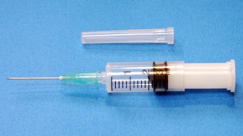

Схема инфузионного набора Easy Release
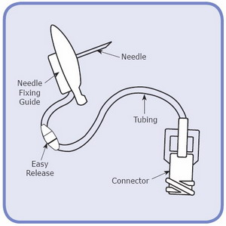
- Needle – игла из высококачественной стали
- Needle Fixing Guide – фиксирующий материал. Обеспечивает прикрепление иглы к поверхности кожи.
- Easy Release – клипсовый или скользящий механизм замка, обеспечивающий легкое соединение и рассоединение иглы и катетера инфузионного набора.
- Tubing – пластиковый катетер, обеспечивающий поступление инсулина в подкожную жировую клетчатку.
- Connector – переходник для прикрепления инфузионного набора к помпе.

Инфузионные системы
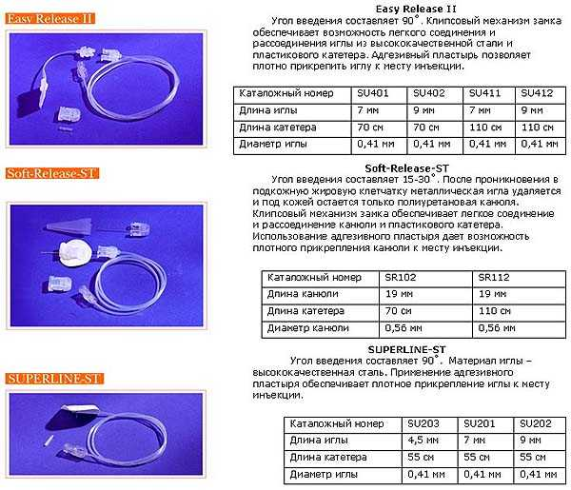

Батарейка для инсулиновой помпы DANA Diabecare II
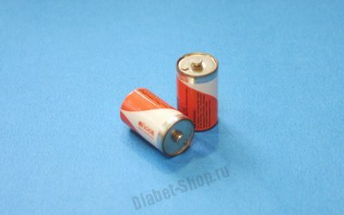

Достоинства
- русифицированная
- самая легкая инсулиновая помпа в мире на сегодняшний день
- Водонепроницаемость

